р. Золота Липа поблизу с. Бобрівники Тернопільської області
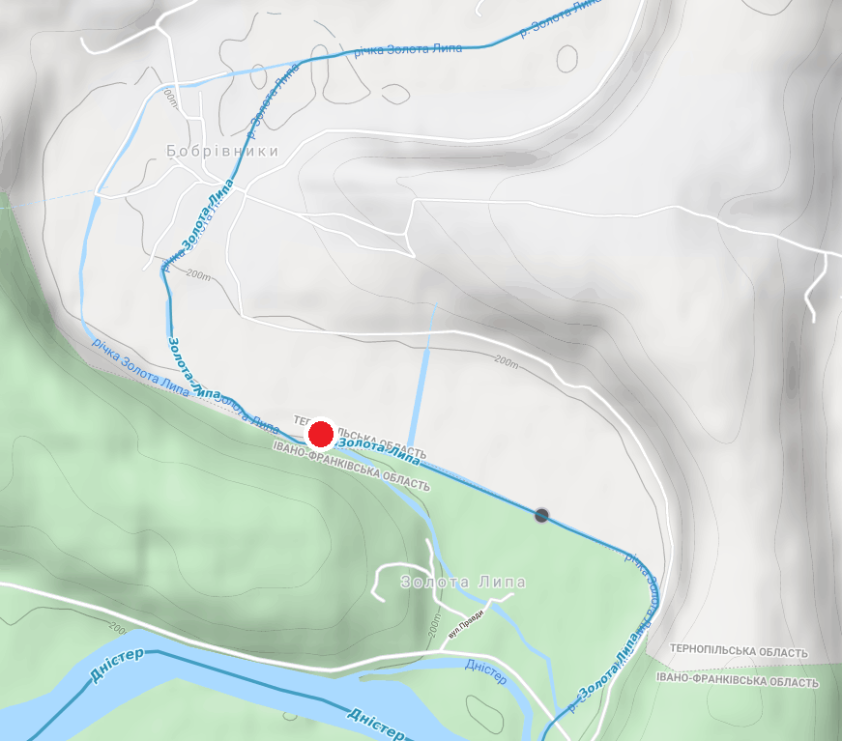 | 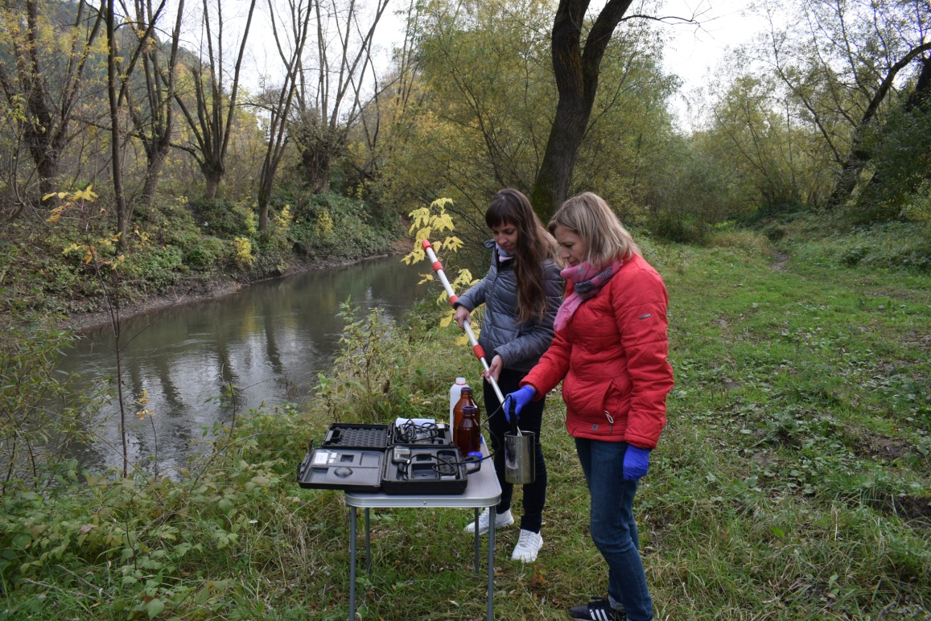
Забруднюючі речовини, виявлені у досліджуваних пробах води: | Їх вплив на екосистеми та громади: | Можливі шляхи надходження
1. Антрацен*.  2. Кадмій*.  3. Нікель*.  6. Мідь (незначне перевищення).  7. Цинк (незначне перевищення).  8. Залізо загальне (незначне перевищення).  *Вміст зазначеного показника не перевищує екологічних нормативів якості для пріоритетних речовин (ЕНЯмах), визначених наказом Міністерства екології та природних ресурсів від 14.01.2019 № 5. | 1. Антрацен відноситься до ароматичних поліциклічних вуглеводнів. Використовують при виробництві різноманітних барвників, лікарських препаратів.  Токсичний для людей і тварин.  2. Кадмій у природі зустрічається в цинкових і свинцевих рудах. У промисловості він використовується у виробництві металокераміки, полімерів, кольорових телевізорів і рентгенівських екранів, штучної шкіри, пігментів для скла, фарфору, гальванічних покриттів. Нікель використовується у хімічній промисловості. Ці метали мають властивість накопичуватись у рослинах і живих організмах, особливо водних.  Належать до чотирьох найбільш токсичних важких металів.  3. Мідь – високотоксичний метал для багатьох водоростей, при спільний дії з цинком токсичні властивості міді підсилюються.  Надмірний вміст важких металів у різних обʼєктах біосфери чинить пригнічуючу і навіть токсичну дію на живі організми.  4. Надмірний вміст заліза загального у питній воді може викликати різні алергічні реакції. | Основним джерелом забруднення є поверхневий стік.  Потрапляння важких металів у поверхневі води здійснюється внаслідок внесення в ґрунт сільськогосподарських угідь мінеральних добрив та пестицидів.

